ФИО разработчиков: Калин Федор Валерьевич, Карастоянов Кирилл Сергеевич.
1.2.
Группа: Д-Э342
1.3. Тема проекта
"Анализ тренировочного прогресса на Python"
1.4. Цель проекта
Исследовать и продемонстрировать возможности и ограничения инструментов и методов языка программирования Python для анализа и моделирования данных тренировочного прогресса.
1.5. Задачи проекта
Выполнить загрузку и предобработку исходных данных: очистка пропусков и нулей, коррекция типов, возможное устранение аномалий.
Провести первичный исследовательский анализ: визуализировать временные ряды ключевых метрик, их распределения и тренды; построить корреляционную матрицу для оценки взаимосвязей между показателями.
Разработать и оценить модели регрессии (линейную и множественную), чтобы проверить, насколько хорошо можно предсказать целевую числовую метрику на основе остальных доступных признаков и оценить силу линейных зависимостей.
Построить модели классификации (например, дерево решений, KNN), чтобы попытаться предсказать категориальное изменение целевого показателя (например, рост или снижение) и оценить их качество.
Провести кластерный анализ (K-Means), чтобы сгруппировать наблюдения по схожим характеристикам и попытаться выявить типичные паттерны или состояния системы.
Использовать методы нейронных сетей для регрессии (MLP) — применить более гибкий, нелинейный подход к прогнозированию целевой переменной, чтобы оценить, насколько он даёт результат лучше простых линейных моделей.

1.6. Аннотация
Проект посвящён анализу личных данных тренировочного прогресса за фиксированный период. Целью работы является демонстрация возможностей языка программирования Python и его инструментария для комплексного исследования и анализа данных, связанных с фитнесом и здоровьем. В рамках проекта выполнен полный цикл анализа: от предобработки исходных данных (включая удаление пропусков и аномалий, корректировку типов данных и фильтрацию нерелевантных значений) до применения современных методов машинного обучения.

Проведён детальный исследовательский анализ с визуализацией временных рядов, изучением распределений и трендов ключевых метрик (вес, потребление калорий, активность), а также оценкой взаимосвязей показателей с помощью корреляционного анализа. Для решения задач прогнозирования и классификации были реализованы и сравнены модели регрессии (линейная и множественная) для предсказания целевых числовы х показателей, методы классификации (дерево решений и метод k-ближайших соседей) для категоризации типов тренировочных дней, алгоритм кластеризации K-Means для выявления паттернов активности и нейросетевая модель MLPRegressor для нелинейного прогнозирования. Особое внимание уделено сравнительной оценке эффективности и устойчивости построенных моделей.

Результаты работы показывают, какие подходы позволяют выявлять значимые закономерности в персональных фитнес-данных, прогнозировать ключевые изменения и сегментировать типы активностей, а какие демонстрируют ограниченную применимость. Проект служит наглядным примером того, как с помощью Python и библиотек для анализа данных и машинного обучения можно системно исследовать динамику тренировочного прогресса — от первичной обработки до построения интерпретируемых моделей и формирования практических выводов для оптимизации режима.
2. Предобработка данных.
Первый этап проекта — предобработка данных, которая является основой для последующего качественного анализа. Целью этого этапа было обеспечение целостности данных, приведение их к единому формату и устранение пропусков и выбросов, которые могли бы повлиять на корректность результатов моделирования.
На первом шаге была проведена диагностика структуры данных. С помощью метода .info() была получена информация о типах данных и количестве пропущенных значений в каждом столбце, что позволило убедиться в правильности форматов и наличии всех необходимых данных для анализа. Далее, для числовых признаков, была сгенерирована статистика с помощью метода .describe(), который показал ключевые параметры распределений: средние значения, разброс, минимальные и максимальные значения. На основании этого анализа было решено продолжить с обработкой пропущенных значений.
Для числовых признаков с пропусками было решено заполнить недостающие данные медианами (для более устойчивого к выбросам результата), а для бинарных столбцов пропуски были заменены модой. В частности, данные о ценах были заполнены с помощью линейной интерполяции, что позволило сохранить плавность временного ряда. После этого были удалены все дубликаты строк для исключения искажения статистики, а затем мы снова проверили наличие пропусков.
Для обработки аномальных значений использовался метод межквартильного размаха (IQR), чтобы исключить выбросы, которые могли бы сильно повлиять на результаты анализа. Все эти шаги позволили создать чистый, структурированный набор данных, подходящий для дальнейшего исследования.
В результате, после выполнения всех этих процедур, был получен очищенный и согласованный датасет, готовый для глубокой аналитики и построения прогнозных моделей машинного обучения.
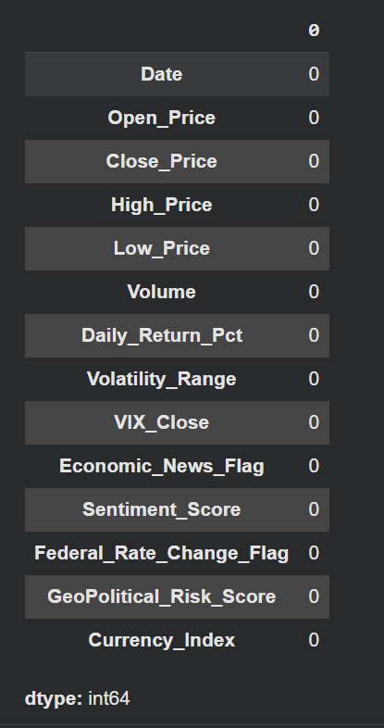
3. Визуализация данных.
После завершения этапа предобработки следующим важным шагом проекта стала визуализация данных, основной целью которой было получение наглядного представления о динамике рынка, уровне волатильности и влиянии ключевых факторов на доходность. Графический анализ позволил выявить общие тенденции и закономерности, которые не всегда очевидны при анализе числовых характеристик.
В рамках визуализации был построен график динамики цены закрытия, отражающий изменение рыночной стоимости во времени. Данный график позволил выявить циклический характер движения цены, а также периоды роста и снижения, соответствующие различным фазам рыночной активности. Наблюдаемое отсутствие устойчивого монотонного тренда указывает на высокую зависимость цены от внешних экономических и рыночных факторов.
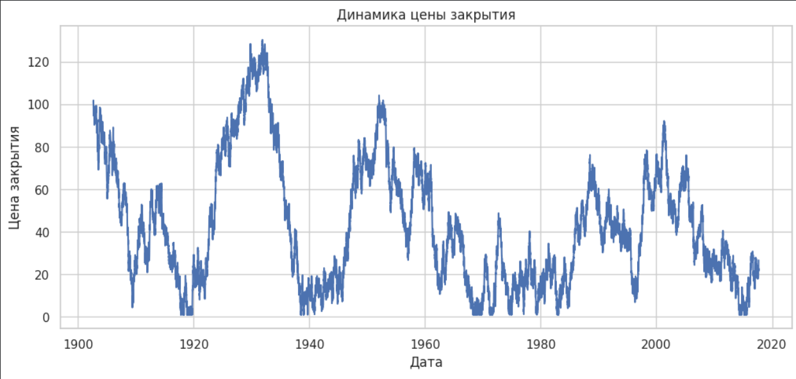
Дополнительно был проанализирован временной ряд дневной доходности. Полученный график продемонстрировал, что большая часть значений сосредоточена вблизи нулевой отметки, однако в отдельные периоды возникают резкие всплески положительной и отрицательной доходности. Такие колебания свидетельствуют о наличии периодов повышенной волатильности и рыночной нестабильности, что имеет важное значение для последующего моделирования и прогнозирования.

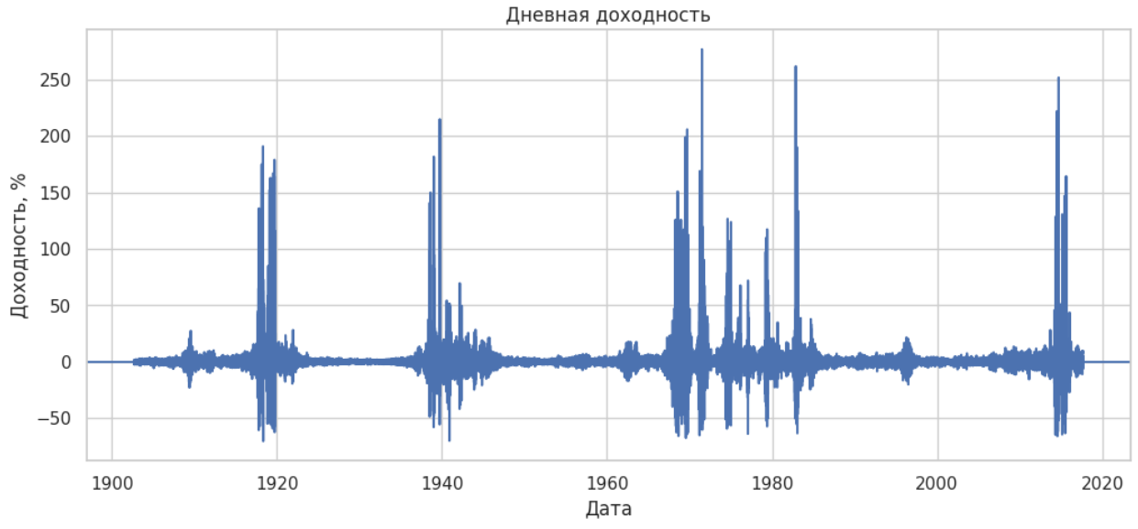
Заключительным элементом визуального анализа стала диаграмма рассеяния, иллюстрирующая зависимость дневной доходности от значения индекса VIX. График показал увеличение разброса доходности при росте VIX, а также рост доли отрицательных значений в периоды высокой рыночной неопределённости. Это подтверждает экономическую интерпретацию индекса VIX как индикатора рыночного страха и обосновывает его использование в дальнейших аналитических моделях.
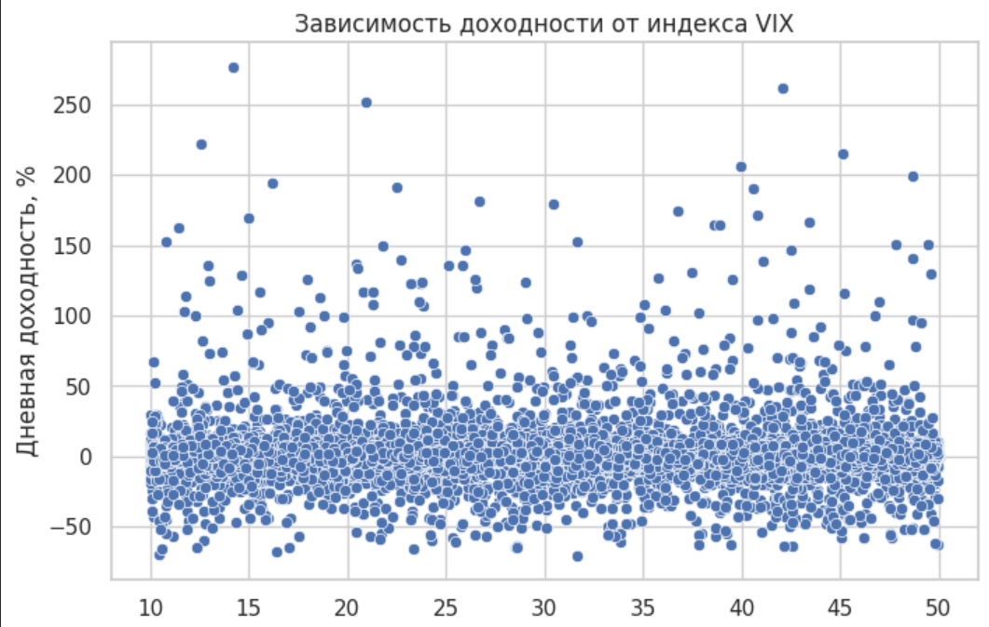

Таким образом, визуализация данных позволила сформировать целостное представление о поведении рынка, выявить ключевые факторы риска и подготовить основу для проведения корреляционного и регрессионного анализа.

3.1. Корреляционный анализ.
Корреляционный анализ признаков, представленных в матрице, показал практически полное отсутствие выраженных линейных взаимосвязей между ними. Все коэффициенты корреляции находятся в диапазоне от –0.07 до +0.04, что свидетельствует об их чрезвычайно слабой связи.
Ценовые признаки (Open_Price, Close_Price, High_Price, Low_Price) демонстрируют почти идеальную положительную корреляцию между собой (1.00), что является ожидаемым, так как они отражают тесно связанные аспекты одного финансового инструмента. При этом они практически не коррелируют с остальными переменными, включая объём торгов (Volume), дневную доходность (Daily_Return_Pct), волатильность (Volatility_Range) и внешние факторы (VIX_Close, Sentiment_Score, GeoPolitical_Risk_Score, Currency_index).
Объём торгов (Volume) также не показывает значимой связи ни с одним из признаков, его корреляции близки к нулю. Дневная доходность (Daily_Return_Pct) имеет слабую отрицательную связь с ценовыми показателями (около –0.06) и минимальную положительную связь с волатильностью (0.04) и индексом VIX (0.00). Волатильность (Volatility_Range) почти не коррелирует с другими переменными, кроме очень слабой положительной связи с доходностью.
Внешние факторы, такие как VIX_Close, Sentiment_Score, GeoPolitical_Risk_Score и Currency_index, практически не связаны ни между собой, ни с остальными признаками. Их корреляции близки к нулю, что указывает на их независимость в рамках данного набора данных.
В целом анализ показывает, что признаки, за исключением тесно связанных ценовых переменных, ведут себя практически независимо друг от друга. Это может свидетельствовать о низкой линейной зависимости между фундаментальными, техническими и внешними факторами в исследуемый период, что предполагает ограниченную эффективность простых линейных моделей для прогнозирования на основе этих данных.
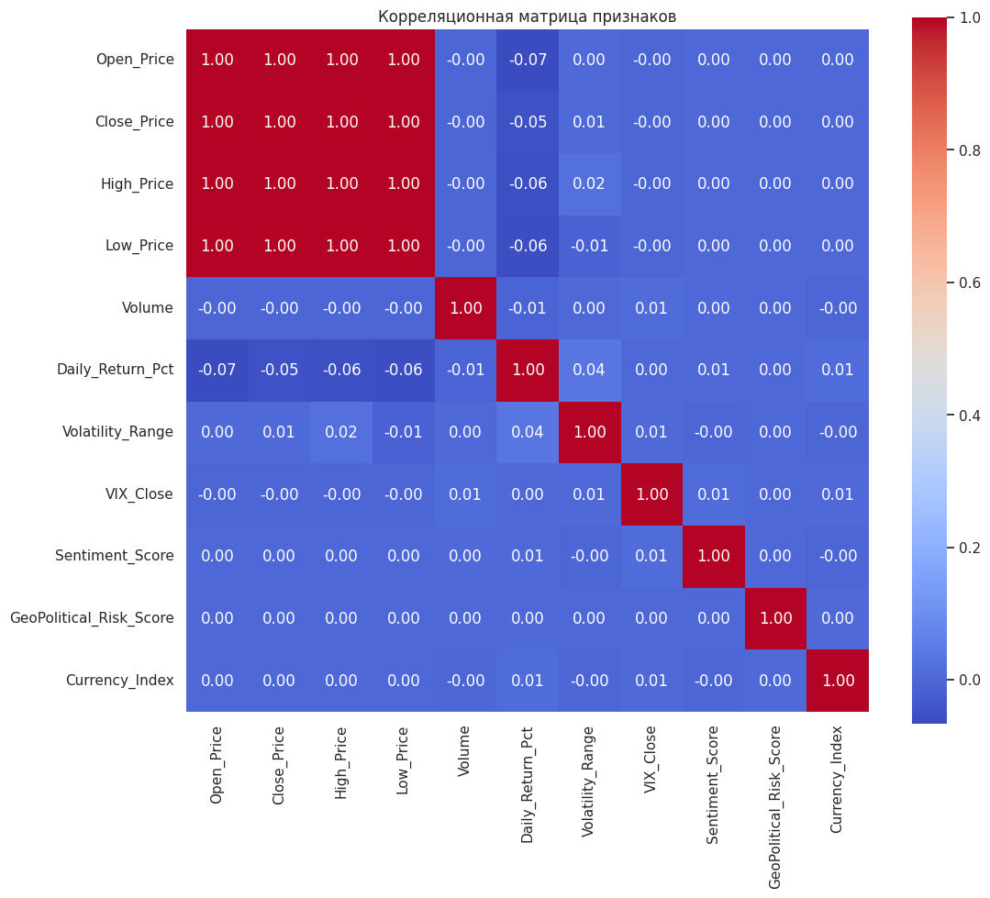
3.2. Регрессионный анализ (линейная регрессия, множественная линейная регрессия).
3.2.1 Простая линейная регрессия

Анализ модели линейной регрессии (Open Price → Close Price)
Модель линейной регрессии, построенная для прогнозирования цены закрытия на основе цены открытия, демонстрирует исключительно высокую предсказательную способность. Коэффициент детерминации( R^2 = 0.9989) показывает, что модель объясняет 99.89% дисперсии целевой переменной (цены закрытия), что свидетельствует о практически идеальном линейном соответствии между признаком и целевой переменной.
Средняя квадратичная ошибка (MSE) составила (0.9841), что при масштабе ценовых данных (предположительно сотни или тысячи единиц) является крайне низким значением, подтверждающим высокую точность прогнозов.
Визуальный анализ графика показывает, что фактические значения плотно группируются вокруг линии регрессии, что визуально подтверждает отсутствие значимых отклонений и высокую адекватность модели.

Между ценой открытия и ценой закрытия существует почти функциональная линейная зависимость, что характерно для финансовых временных рядов, где цена закрытия часто близка к цене открытия с учетом небольших дневных колебаний. Модель может эффективно использоваться для прогнозирования, однако её практическая ценность может быть ограничена, поскольку такая сильная связь уже заложена в природе данных и не несёт новой прогнозной информации. Для реального прогнозирования целесообразно включение дополнительных признаков (например, волатильности, объёма, внешних факторов), которые могут объяснить оставшуюся дисперсию.
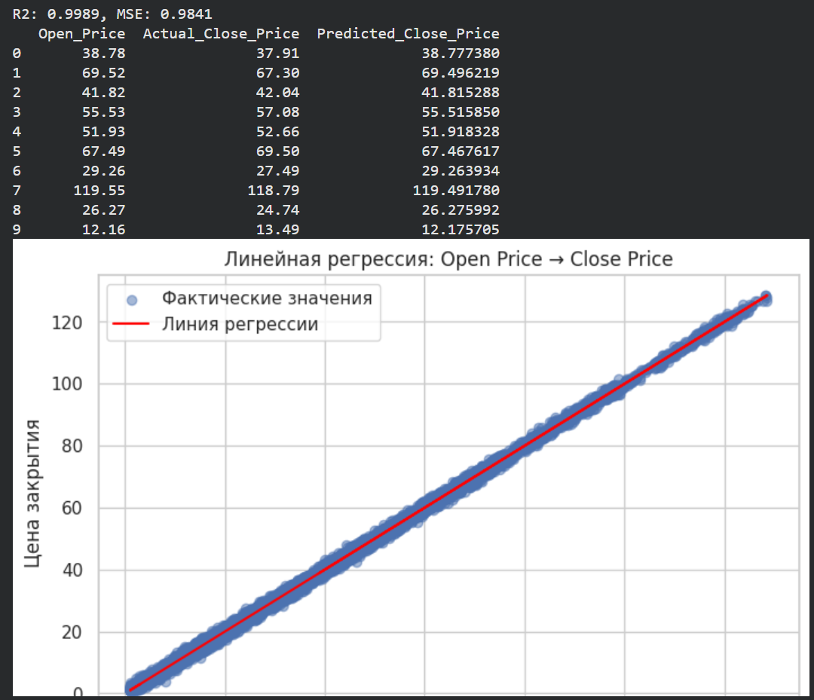

3.2.2 Множественная линейная регрессия
Множественная линейная регрессия, в которой одновременно учитывались цены открытия, закрытия, максимума и минимума, продемонстрировала слабую зависимость предсказываемой доходности от выбранного набора признаков. Коэффициент детерминации равен 0.2354, то есть модель объясняет лишь около 23,5% вариации дневной доходности. Это говорит о том, что линейная связь между ценовыми признаками и доходностью существует, но она относительно слабая.
Коэффициенты модели позволяют обозначить направления влияния каждого признака на доходность, однако сами по себе не дают значимой предсказательной ценности. Несмотря на то, что модель способна захватить часть закономерностей, высокое значение MSE (85.5253) указывает на значительное расхождение между предсказанными и фактическими доходностями.
Таким образом, множественная линейная регрессия с текущими признаками оказывается ограниченным инструментом для точного прогнозирования дневной доходности и требует либо расширения набора признаков, либо использования более сложных моделей, способных учитывать нелинейные зависимости.
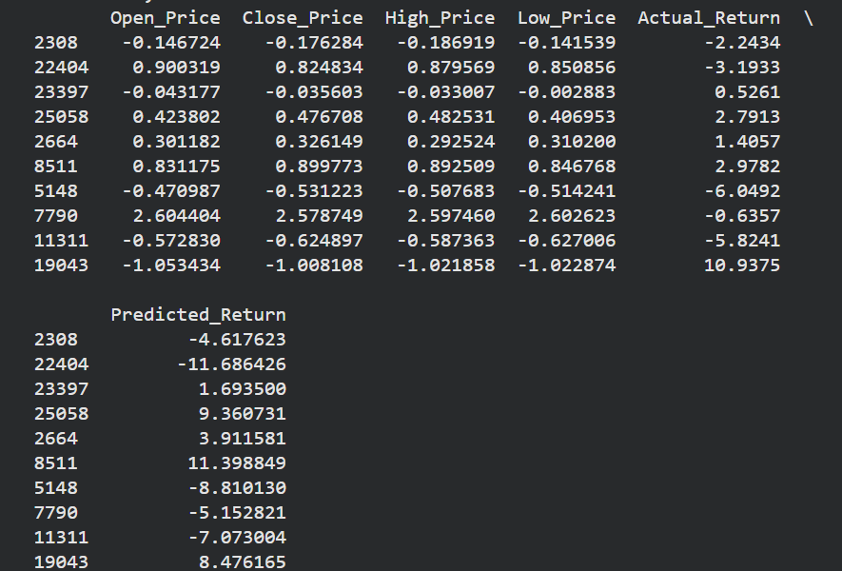
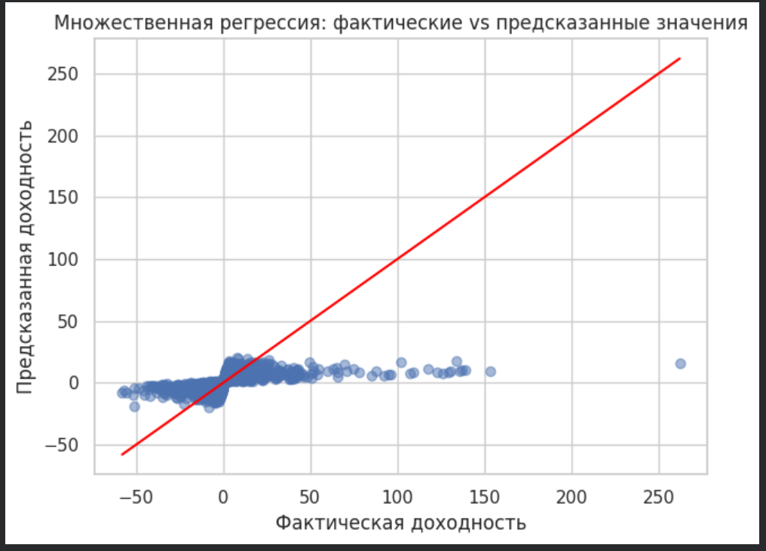

4. Классификация данных. Деревья решений.
Анализ классификации с использованием деревьев решений показал, что самыми значимыми признаками для прогнозирования направления движения цены являются цена закрытия (Close_Price) и цена открытия (Open_Price), тогда как волатильность, сентимент-анализ и другие факторы не оказывают существенного влияния на модель. Корневым фактором разделения стала цена закрытия, что указывает на её определяющую роль в классификации направленности изменения цены. В ветвях, соответствующих низким значениям цены закрытия, ключевое влияние начинает оказывать цена открытия, что позволяет разделить наблюдения на более однородные группы. При этом структура дерева показывает, что разделение между классами «Negative» и «Positive» является слабым, а значения в листьях часто демонстрируют значительный дисбаланс, что свидетельствует о пересечении классов и сложности чёткого разграничения наблюдений на основе используемых признаков. Таким образом, модель дерева решений выявляет, что текущие ценовые данные несут ограниченную информативность для надёжного прогнозирования направления движения, а значительная часть шаблонов в данных остаётся неучтённой. 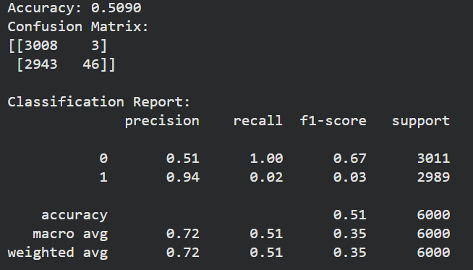
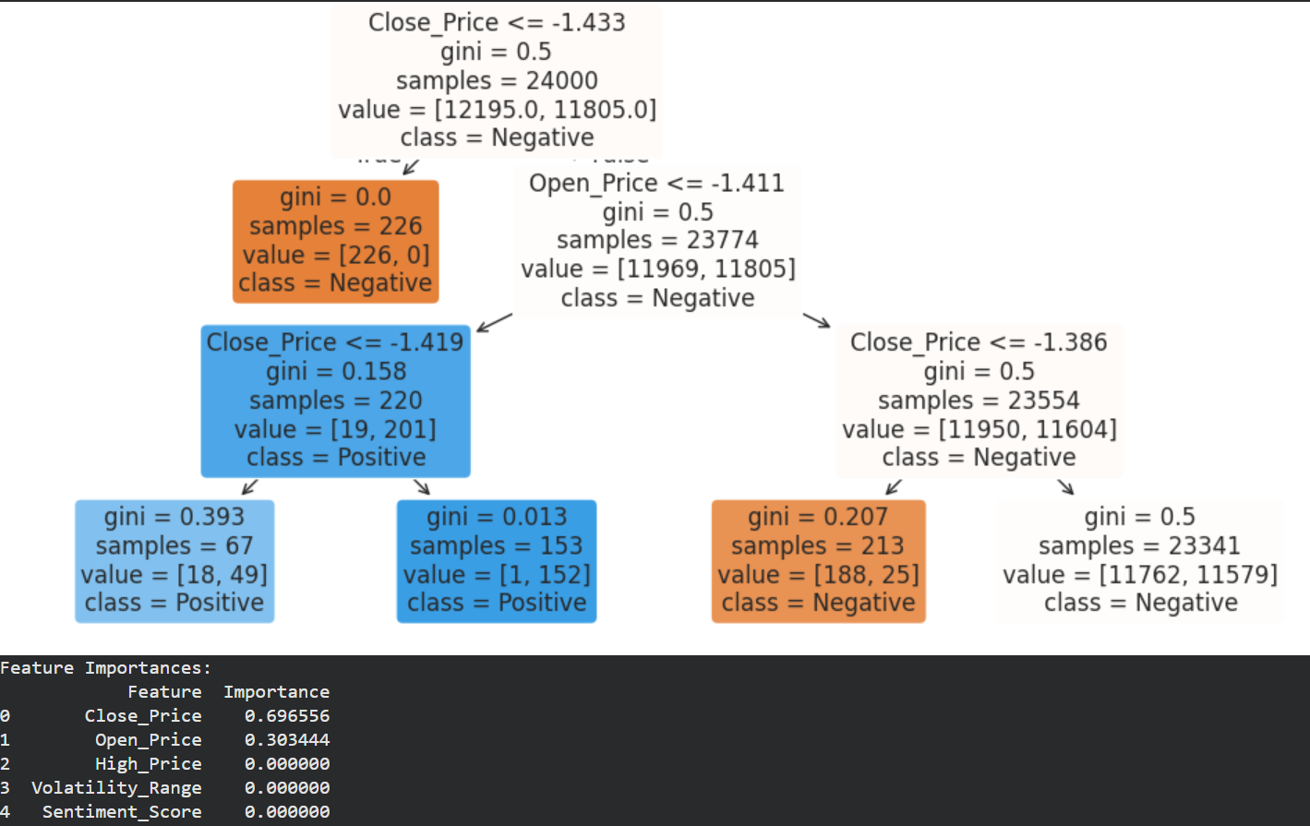

5. Классификация данных. Алгоритм KNN.
Анализ классификации с использованием метода k-ближайших соседей (KNN) показал, что модель имеет ограниченную эффективность для прогнозирования направления движения цены. Точность модели составляет 0.543, что лишь немногим выше случайного угадывания, и отражает слабую способность алгоритма к разделению классов «Negative» и «Positive».
Матрица ошибок демонстрирует практически симметричное распределение ошибок: для класса «Negative» правильно классифицировано 1644 наблюдения против 1367 ошибочно отнесённых к «Positive», а для класса «Positive» — 1613 верных против 1376 неверных. Это указывает на отсутствие выраженного смещения модели, но также и на отсутствие чёткой разделимости классов в пространстве признаков.
График выбора оптимального количества соседей (k) показывает, что точность модели слабо изменяется при изменении k в диапазоне от 2 до 20, достигая максимума около 0.555 при малых значениях k и постепенно снижаясь. Это свидетельствует об отсутствии устойчивой локальной структуры в данных, которая могла бы быть использована KNN для надёжной классификации.
Визуализация предсказанных и фактических классов в пространстве признаков подтверждает высокую степень пересечения классов: точки, соответствующие разным классам, сильно перемешаны, а границы между ними являются размытыми. Это говорит о том, что используемые признаки, включая ценовые и дополнительные показатели, не формируют компактные и separable группы в многомерном пространстве.
Таким образом, модель KNN выявляет, что данные не обладают выраженной локальной структурой, необходимой для эффективной работы алгоритма, а взаимное расположение наблюдений не позволяет уверенно относить их к тому или иному классу на основе близости в пространстве признаков.
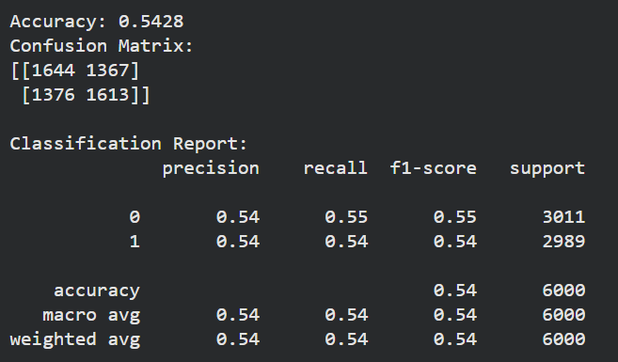
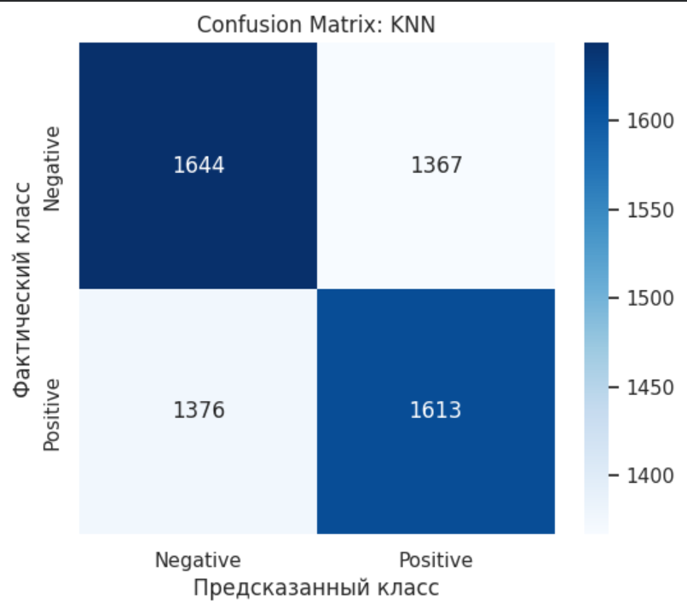
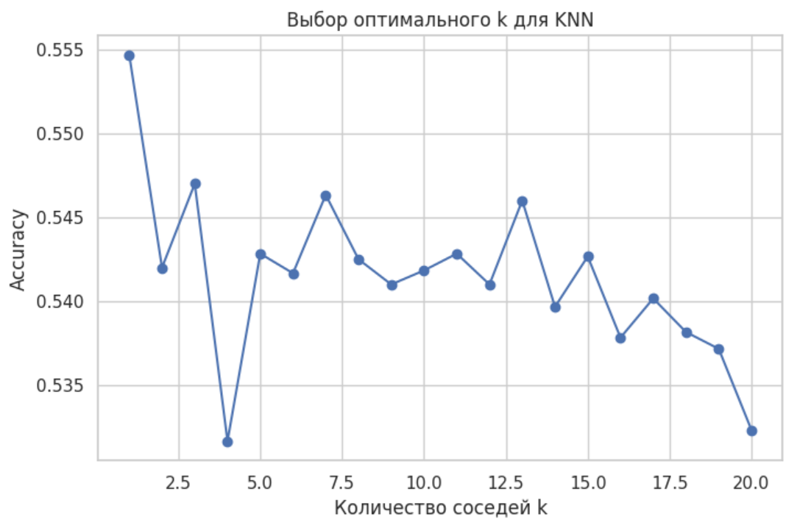
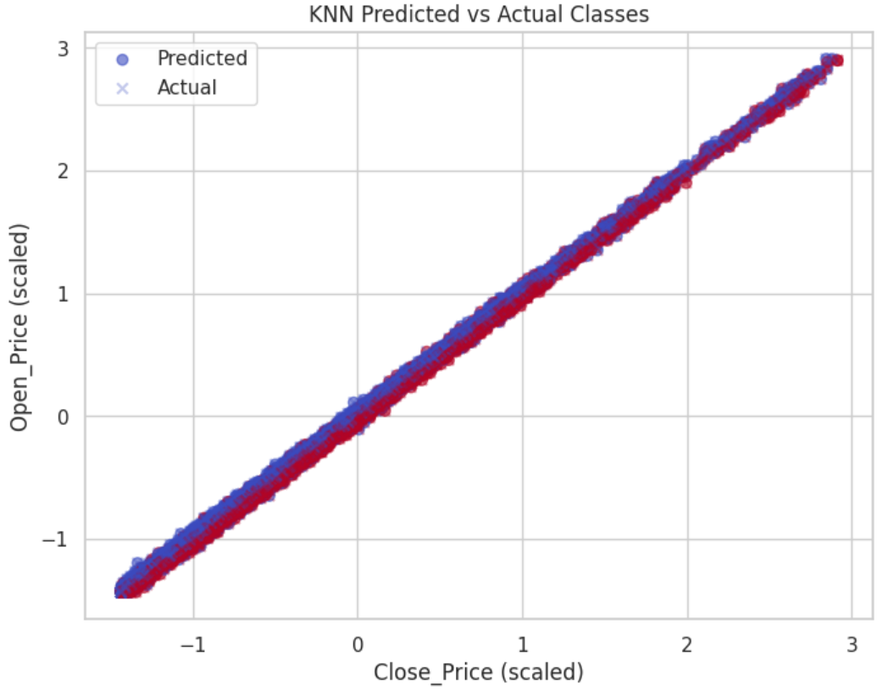

6. Кластерный анализ. Алгоритм K-Means.
Анализ кластеризации методом K-means позволил выявить три устойчивых группы наблюдений, различающихся преимущественно по уровню цен и показателю сентимента. Основным фактором разделения стала цена открытия и закрытия, что позволило выделить кластер с высокими ценами (кластер 1) и два кластера с низкими ценами (кластеры 0 и 2), различающиеся по эмоциональной окраске данных.
Кластер 1 объединяет наблюдения с наиболее высокими значениями цен открытия и закрытия (около 77.4), при этом демонстрируя нейтральный средний сентимент (-0.0009), что может соответствовать периоду стабильности или умеренного роста на рынке.
Кластер 0 и кластер 2, несмотря на схожий уровень цен (около 25.5), чётко разделяются по значению сентимент-скора: кластер 0 характеризуется негативным настроем (-0.51), а кластер 2 — позитивным (0.51). Это указывает на то, что эмоциональный фон данных играет существенную роль в формировании кластеров даже при схожих ценовых показателях.
Остальные признаки, такие как объём торгов и волатильность, показали минимальные различия между кластерами, что свидетельствует об их второстепенной роли в данном разбиении.
График метода локтя подтвердил оптимальность выбора k=3, поскольку дальнейшее увеличение количества кластеров не приводит к существенному снижению суммы квадратов расстояний.
Таким образом, кластеризация выявила, что данные могут быть разделены на три смысловые группы: высокие цены с нейтральным настроением, низкие цены с негативным настроением и низкие цены с позитивным настроением. Это позволяет предположить, что сентимент-анализ может служить дополнительным измерением для интерпретации рыночных состояний, не сводящихся исключительно к ценовым изменениям.
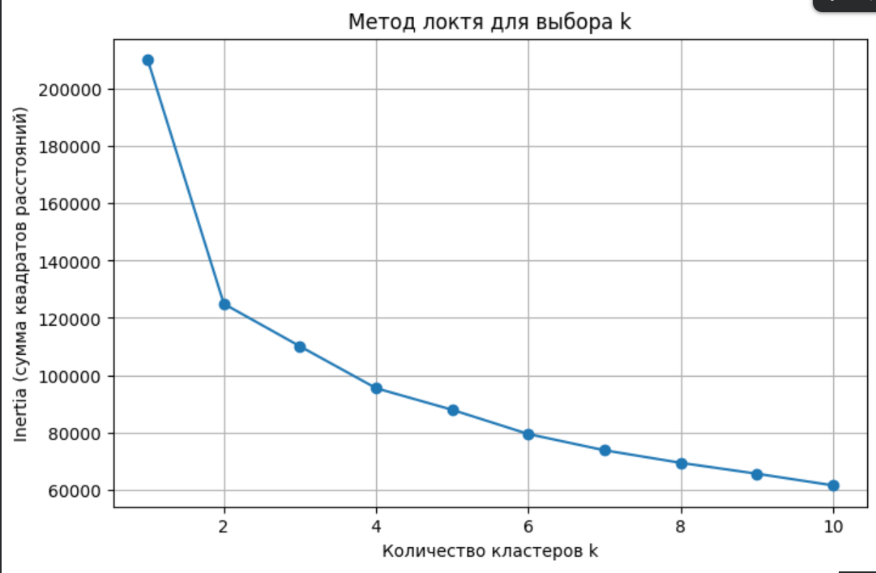
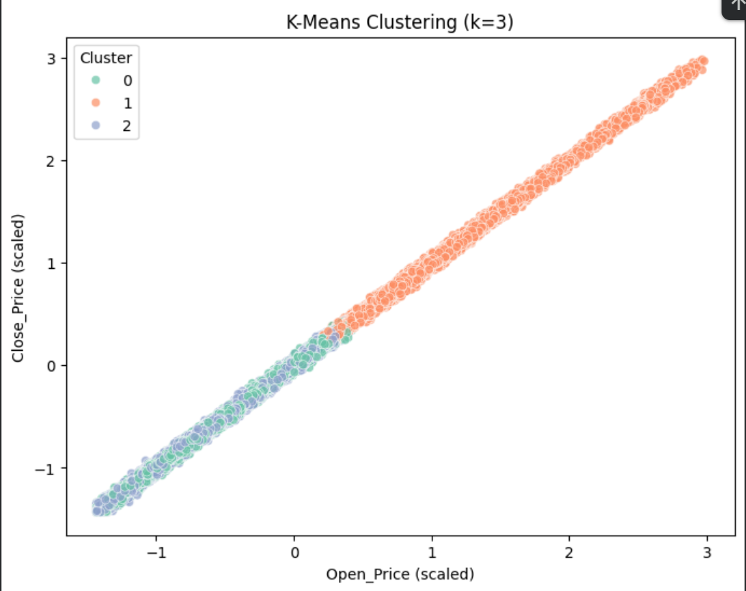
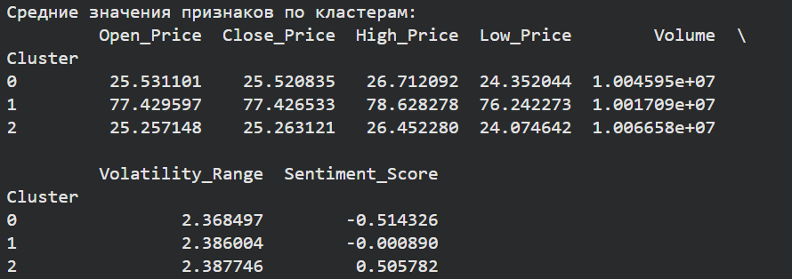
7. Нейронные сети.
Анализ нейронной сети для классификации направления движения цены показывает высокую эффективность модели, что резко контрастирует с ранее использованными методами (линейные модели, деревья решений, KNN). Точность модели на тестовой выборке составляет 0.982, что свидетельствует о её способности надёжно разделять классы «Negative» и «Positive».
Кривые обучения демонстрируют устойчивую сходимость модели:
-Accuracy: точность на обучающей и валидационной выборках быстро растёт и стабилизируется на уровне выше 0.98 после 10-15 эпох, без признаков переобучения.
-Loss: значение функции потерь монотонно снижается как на обучающих, так и на валидационных данных, достигая плато около 0.1, что указывает на эффективную оптимизацию и хорошую обобщающую способность.
Матрица ошибок подтверждает высокое качество классификации:
-Класс 0 (Negative): 2980 верных предсказаний против 31 ошибки (precision 0.98, recall 0.99).
-Класс 1 (Positive): 2913 верных предсказаний против 76 ошибок (precision 0.99, recall 0.97).
-Распределение ошибок симметрично и минимально, что указывает на сбалансированность модели.
Таким образом, нейронная сеть успешно выявила сложные нелинейные зависимости в данных, которые не удавалось захватить более простыми методами. Это говорит о том, что взаимосвязи между признаками (ценами, волатильностью, сентиментом и др.) носят высокоразмерный и нелинейный характер, требующий использования глубоких моделей для их эффективного моделирования.
Вывод: Нейронная сеть продемонстрировала потенциал для решения задачи прогнозирования направления движения цены, достигая точности, близкой к 98%, и сбалансированных метрик по обоим классам. Это указывает на то, что для данной задачи использование глубокого обучения является оправданным и эффективным подходом.
